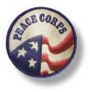
Корпус на мира на САЩ в България
организира
двудневен семинар за интерактивни методи на обучение и
организиране и провеждане на лагери

Кога и къде: 29-30 май в София
4-5 юни във Велико Търново
(участниците могат да кандидатстват за един от семинарите)

Участници: Учители
Младежки работници

Критерии: Участниците трябва да преподават в училище или да работят с деца и младежи
Участниците поемат ангажимент след обучението да участват в усъвършенстването и адаптирането на представените материали
Тъй като местата са ограничени, предимство ще имат подалите по-рано формуляри за участие (вижте приложения формуляр)

Теми: Интерактивни методи на обучение (1-ви ден)
Организиране и провеждане на лагери (2-ри ден)

Обучители: Обучението се провежда от доброволци от Корпус на мира
Обучението се провежда на английски език с превод на български (владеенето на английски език не е задължително условие за участие в семинара)

Материали: Участниците ще получат диск с материали, разработени от доброволци от Корпус на мира за работа по различни програми

Логистика: Корпус на мира осигурява нощувките и храна за участниците и покрива пътните им разходи на цената на автобусен билет
(ако участниците са от София или Велико Търново се осигуряват само 2 обяда и кафе-паузи по време на обучението)

Срок за
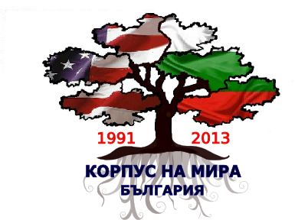
кандидатстване: 10 май 2012 г.

